|  |  |  |  |  |  |  |  |  |  |  |  |  |  |  |
| --- | --- | --- | --- | --- | --- | --- | --- | --- | --- | --- | --- | --- | --- | --- |
| NCS능력단위 평가 문제 | | | | | | | | | | | | | | |
| 과정명 | | (스마트웹&콘텐츠개발) Java프레임워크 기반 풀스택개발(프론트엔드&백엔드) | | | | | | | 교과목명 | | UI구현 | | | |
| 훈련일정 | | 2021.12.08. ~ 2022.06.07. | | | | | | |
| 능력단위명 | | UI구현  (2001020708_19v3) | 능력단위  요소명 | UI 설계 검토하기 | | | | | 평가방법 | | 포트폴리오 | | | |
| UI 구현 표준 수립하기 | | | | |
| 능력단위수준 | | 3수준 |
| 평가일 | | 2021.02.17. (1~4교시) | 평가시간 | 4시간 | | | | | 성 명 | | (인) | | | |
| 문항수 | | 8문항 | 배점 | 100점 | | | | | 평가자 | | 홍 성 석 (인) | | | |
| 공통사항 | | 평가 문항에 맞게 소스코드와 결과화면을 **UI구현_본인이름.zip** 파일명으로 압축하여 이메일로 제출하시오. (이메일 : ihongss@naver.com) | | | | | | | | | | | | |
| 평가문항  (수행내용) | | 1. 다음 요구사항에 맞게 UI를 구현하고, node 프로젝트의 board.js 파일 1개, vue 프로젝트에서 node_modules를 제외한 소스코드 전체, 실행되는 결과 화면(메인화면, 게시판목록, 글쓰기, 상세내용, 글수정, 글삭제, 다음글, 이전글)을 제출하시오.  2. 문제에 제시하지 않은 화면 비율 및 구성, 텍스트 폰트, 색상 및 크기, 요소별 크기 및 색상 등의 사항은 자유롭게 구현하되, 일관성 있게 UI를 구현하시오.  3. backend routes는 board.js를 사용하고, vue 프로젝트는 exam_vue로 설정하시오.  4. 모든 페이지는 사용자 편리성을 위해 통일된 배치, 알림 표시, 처리 후 페이지 이동,  focus 이동 등을 고려하여 구현하시오.  ** 게시글 목록 ( 컴포넌트명 : ExBoard.vue )  ① 게시판 목록은 글번호, 제목, 작성자, 조회수, 작성일자를 table 태그로 표시하고, 최신글 부터 10개씩 표시되는 pagination을 구현한다.  ② 게시판 목록에는 검색어 입력시 게시판 내용에 입력한 내용이 포함되는 항목으로 표시되도록 검색 기능을 구현한다.  ③ 게시판 목록에서 제목을 클릭하면 상세페이지로 이동하고, 조회수가 2씩 증가된다.  ** 게시글 상세 내용 ( 컴포넌트명 : ExContent.vue )  ④ 상세 내용은 이미지를 포함한 모든 항목이 표시 되고, 글수정, 글삭제, 다음글, 이전글  버튼으로 구성한다.  ⑤ 상세 내용에서 다음글, 이전글 클릭 시 해당 내용으로 표시하고, 이동이 불가능한 경우  버튼을 비활성화 하여 클릭되지 않도록 처리한다.  ** 게시글 수정 ( 컴포넌트명 : ExContent.vue )  ⑥ 글수정은 제목과 내용 항목만 변경하고, 수정변경 완료 알림을 표시한다.  ** 게시글 삭제 ( 컴포넌트명 : ExContent.vue )  ⑦ 글삭제 시 반드시 알림을 표시하고, 삭제 여부에 따라 삭제를 수행한다.  ** 게시글 쓰기 ( 컴포넌트명 : ExWriter.vue )  ⑧ 글쓰기는 제목, 내용, 작성자에 대해 입력하지 않은 항목 있으면 알림을 표시하고, 내용은 3자 미만이면 알림을 표시한다. | | | | | | | | | | | | |
| 과제제출 및 보관 | | 제출물 | | | | | 평가파일 제출 | | | | | | | |
| 평가자료 보관방법 | | | | | 평가파일 보관 | | | | | | | |
| NCS능력단위 평가 문제 | | | | | | | | | | | | | |
| 공통사항  평가문항  (수행내용) | 실행화면 예시)  EMB00002df44315  EMB00002df44316  EMB00002df44317EMB00002df44318 | | | | | | | | | | | | |
| 과제제출 및 보관 | 제출물 | | | | | 평가파일 제출 | | | | | | | |
| 평가자료 보관방법 | | | | | 평가파일 보관 | | | | | | | |
| **자 기 평 가 서** | | | | | | | | | | | | | |
| 과 정 명 | | (스마트웹&콘텐츠개발)JAVA프레임워크  기반풀스택개발(프론트엔드&백엔드) | | | 훈련일정 | | | 2021.12.08. ~ 2022.06.07. | | | | | |
| 능력단위명 | | UI 구현(2001020708_19v3) | | | 성 명 | | | (인) | | | | | |
| **우수** | | **혼자 힘으로 해당 작업을 수행할 수 있다.** | | | | | | | | | | | |
| **보통** | | **누군가의 도움을 받아 해당 작업을 수행 할 수 있다.** | | | | | | | | | | | |
| **미흡** | | **누군가의 도움을 받아도 해당 작업을 수행 할 수 없다.** | | | | | | | | | | | |
|  | | | | | | | | | | | | | |
| 평가영역  (단원명) | | 문 항 | | | | | | | | 미흡 | | 보통 | 우수 |
| UI 설계 검토하기 | | 1.1 나는 UI 제작을 위하여 GUI 디자인 가이드를 이해하고 이를 기반으로 구현 가능성 여부를 검토할 수 있다. | | | | | | | |  | | ㅇ |  |
| 1.2 나는 구현 환경에 따라서 구체적인 GUI 프로세스의 이해와 설계 변경 여부를 파악할 수 있다. | | | | | | | |  | | ㅇ |  |
| 1.3 나는 UI 구현 표준 수립을 위하여 UI 검토 의견서를 작성할 수 있다. | | | | | | | |  | | ㅇ |  |
| UI 구현 표준 수립하기 | | 2.1 나는 고객 요구사항, 접근성 기준, 플랫폼에 대한 UI 표준 관련 기준을 파악할 수 있다. | | | | | | | |  | | ㅇ |  |
| 2.2 나는 실제 페이지 제작을 위하여 아이콘, 레이아웃, 화면 개발 환경에 적합한 표준을 검토할 수 있다. | | | | | | | |  | | ㅇ |  |
| 2.3 나는 UI 구현 표준을 이해관계자와 검토하여 최종 표준안에 반영할 수 있다. | | | | | | | |  | | ㅇ |  |

홈화면

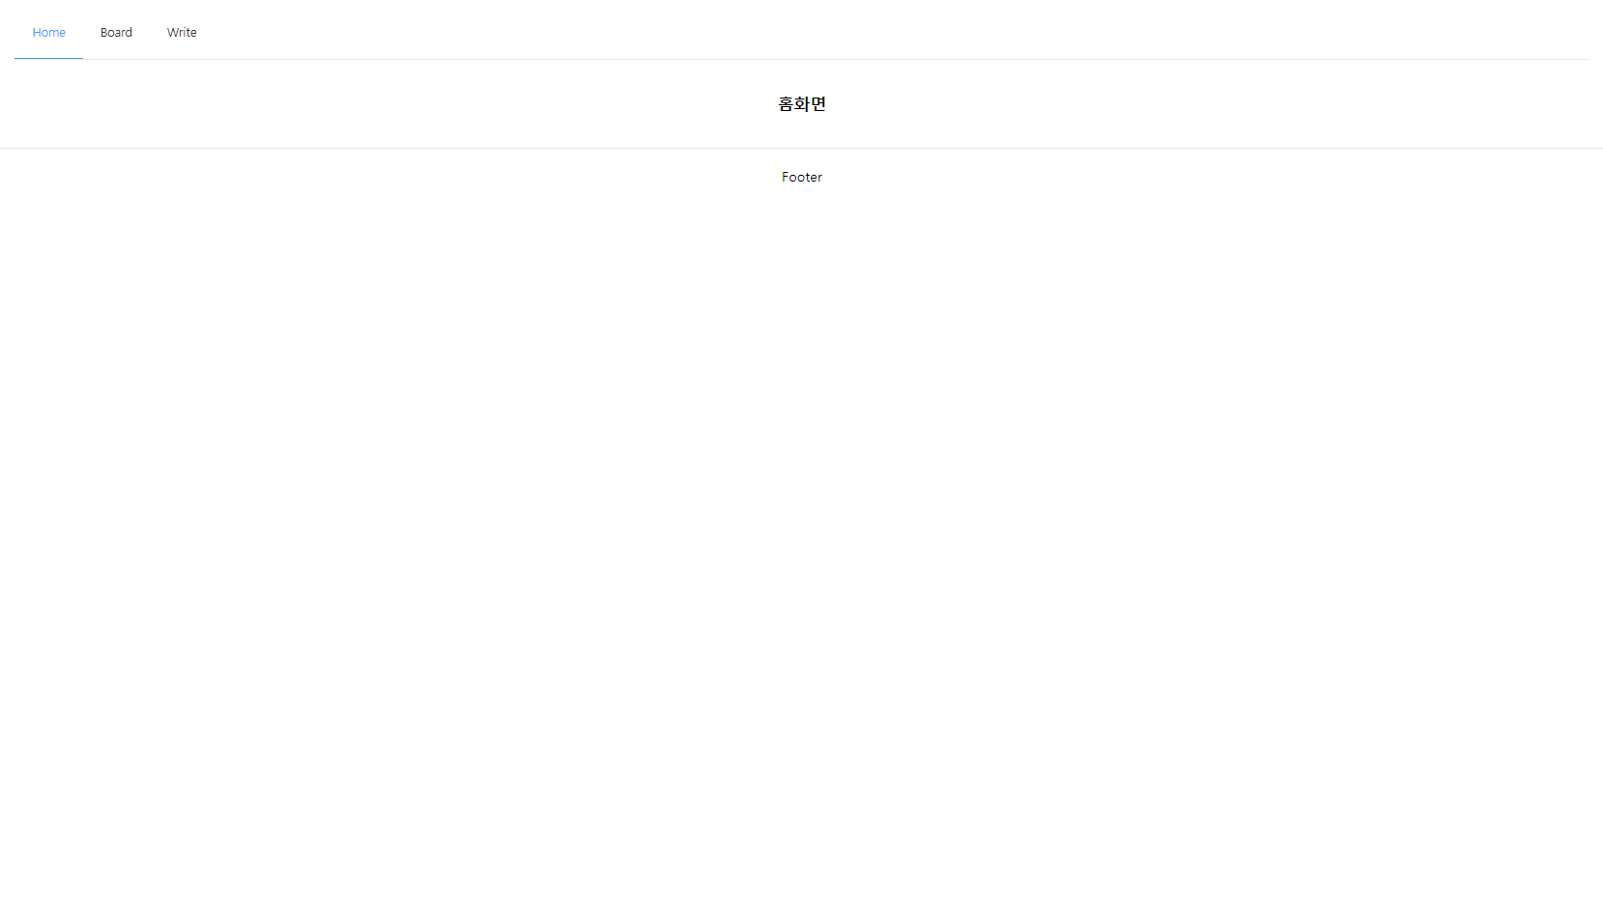

게시판 목록

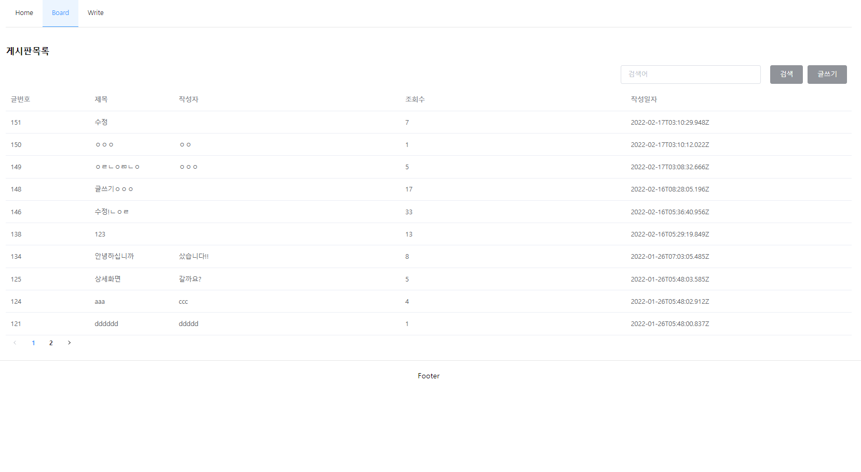

게시판 상세화면

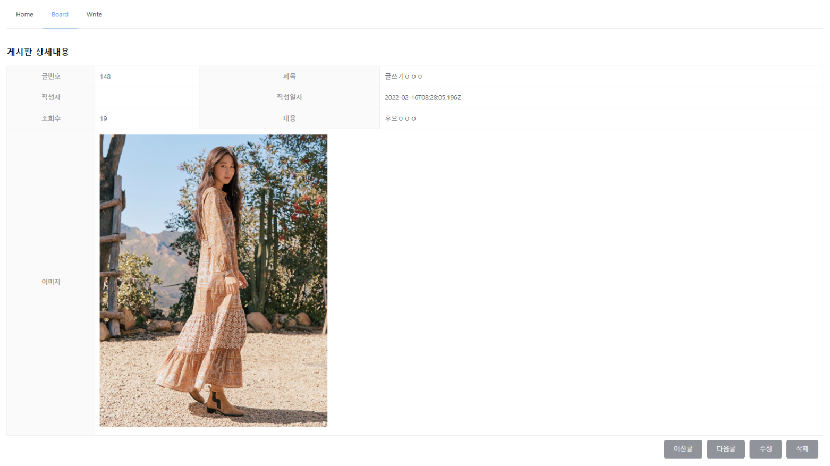

글쓰기

